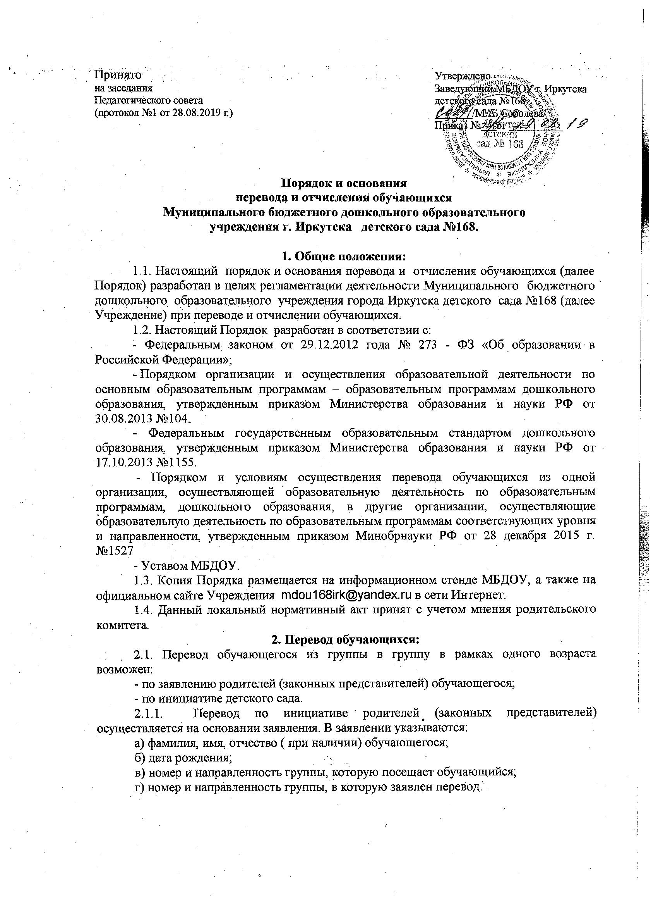

Заявление родителей (законных представителей) о переводе обучающегося из
группы в группу регистрируется соответствии с установленными в детском саду
правилами организации делопроизводства.
Заявление родителей (законных представителей) рассматривается заведующим или ответственным лицом, назначенным заведующим детским садом, в течение 3 дней.
В переводе может быть отказано только при отсутствии свободных мест в группе, в
которую заявлен перевод.
2.1.2. Перевод обучающегося (обучающихся) из группы в группу по инициативе детского сада возможен в случае изменения количества групп одинаковой
направленности, реализующих образовательную программу одинакового уровня и
направленности, в том числе путем объединения групп.
Перевод обучающегося (обучающихся) детского сада из группы в группу без
изменения условий получения образования по инициативе детского сада оформляется
приказом.
При переводе должно быть учтено мнение и пожелания родителей (законных
представителей) обучающегося (обучающихся) с учетом обеспечения требований
законодательства к порядку организации и осуществления образовательной деятельности
по образовательным программам дошкольного образования. Получение письменного
согласия родителей (законных представителей) обучающегося (обучающихся) на такой
перевод не требуется.
Решение детского сада о предстоящем переводе обучающегося (обучающихся) с обоснованием принятия такого решения доводится до сведения родителей (законных представителей) обучающегося (обучающихся) не позднее чем за 3 дня до издания приказа о переводе.
2.2. Перевод обучающегося в следующую возрастную группу осуществляется по истечении учебного года и не позднее 1 сентября на основании приказа заведующего.
2.3. Перевод обучающегося из группы, реализующей основную образовательную программу, в группу, реализующую адаптированную образовательную программу, осуществляется только с согласия родителей (законных представителей) обучающегося и на основании заключения психолого-медико-педагогической комиссии.
Перевод обучающегося из группы одной направленности в группу детского сада другой направленности оформляется приказом заведующего.

3. Отчисление обучающегося
3.1. Прекращение образовательных отношений (отчисление обучающегося)
возможно по основаниям, предусмотренным законодательством Российской Федерации:
а) в связи с завершением обучения;
б) досрочно по инициативе родителей (законных представителей), в том числе в порядке перевода.
3.2. При прекращении образовательных отношений в связи с завершением обучения заведующий издает приказ об отчислении обучающегося.
3.3. Досрочное прекращении образовательных отношений по инициативе родителей
(законных представителей) осуществляется на основании заявления. В заявлении
указываются:
а) фамилия, имя, отчество (при наличии) обучающегося;
б) дата рождения;
в) номер и направленность группы, которую посещает обучающийся;
г) наименование образовательной программы (в соответствии с договором об
образовании);
д) дата отчисления.
3.3.1. Заведующий издает приказ об отчислении обучающегося в течение 3 дней с даты регистрации заявления, но не позднее даты отчисления, указанной в заявлении. В приказе указывается дата отчисления обучающегося.
3.3.2. Отчисление в порядке перевода обучающегося по инициативе родителей
(законных представителей) осуществляется на основании заявления родителей (законных
представителей) обучающегося.
Заведующий в трехдневный срок издает распорядительный акт об отчислении
обучающегося в порядке перевода с указанием принимающей организации.
Заведующий выдает родителям (законным представителям) личное дело
обучающегося (далее - личное дело). Требование предоставления других документов в качестве основания для зачисления обучающегося в принимающую организацию в связи с переводом из данной организации не допускается.

